Міністерство освіти і науки України
Національний університет «Одеська політехніка»
Навчально-науковий інститут комп’ютерних систем
Кафедра інформаційних систем

Лабораторна робота № 7
з дисципліни: «Теорія алгоритмів»
Тема: «Робота з бінарним та червоно-чорним деревами пошуку»

Варіант № 6

Виконав:
Студент групи АІ-243
Гаврилов О. В.
Перевірили:
Смик С. Ю.
Арсірій О.О.

Одеса 2025
Мета роботи:
виконання лабораторної роботи є набуття практичних навичок із проектування, реалізації, тестування та аналізу алгоритмів пошуку, вставки та видалення елементів із деревоподібних структур даних. В якості структур даних для задачі пошуку розглядаються бінарне дерево пошуку та червоно- чорне дерево

Завдання:
- Побудувати бінарне дерево пошуку та червоно-чорне дерево за варіантами завдань наводячи покроковий опис (зразок таблиця 7.2)
- Навести результати симетричного, прямого та зворотного обходів побудованого бінарного дерева пошуку та червоно-чорне дерева. Для симетричного обходу навести стан стека викликів рекурсивної функції inorderTraversal. Порівняйте результати, зробить висновки
- Видаліть по черзі та опишіть процедуру видалення із побудованого бінарного дерева пошуку трьох кореневих елементів в такому порядку: праве, ліве піддерева, основний кореневий елемент (зразок таблиця 7.4)
- Видаліть по черзі та опишіть процедуру видалення із побудованого червоно-чорного дерева трьох чорних елементів, які мають переважно чорних синів (зразок таблиця 7.5)

Номер варіанту: 6;
Вхідні дані: 61, 32, 27, 45, 75, 58, 5, 50, 99;

Результати виконання завдання:

Таблиця 7.1 − Побудова бінарного та червоно-чорного дерева пошуку
61, 32, 27, 45, 75, 58, 5, 50, 99
Побудова BST Додаткових пояснень не потребує | Побудова RB tree. Пояснення дій за алгоритмом вставки обов’язкові
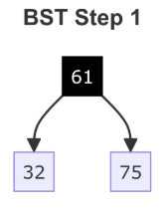 | 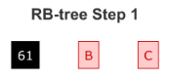 | Додавання елемента 61.  Корень красно-чорного дерева  зафарбовуємо в чорний колір.  Порушень немає.  Вимоги стосовно чорної висоти  виконуються.
61, 32, 27, 45, 75, 58, 5, 50, 99
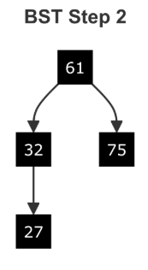 | 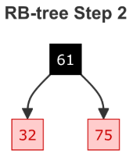 | Додавання елемента 32.  Новий вузол зафарбовуємо в червоний колір.  Порушень немає. Батько (61)  чорний, тому червоно-чорне  порушення відсутнє.  Вимоги стосовно чорної висоти  виконуються.
61, 32, 27, 45, 75, 58, 5, 50, 99
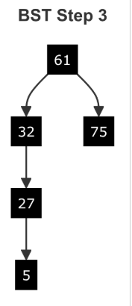 | 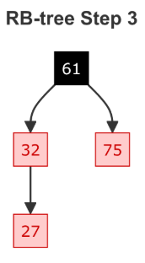 | Додавання елемента 27.  Новий вузол зафарбовуємо в червоний колір.  Червоне-червоне порушення.  Дядько 61 чорний.  Випадок 3 утворення кута.  Перефарбовуємо батька (32) в чорний  колір, робимо правий поворот  навколо вузла 32.  Порушень немає.
61, 32, 27, 45, 75, 58, 5, 50, 99
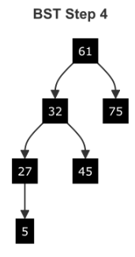 | 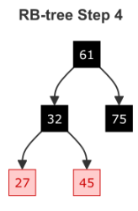 | Додавання елемента 45.  Новий вузол зафарбовуємо в червоний колір.  Червоне-червоне порушення.  Дядько 27 червоний.  Випадок 2 подвійного порушення.  Перефарбовуємо батька (32) та  дядька (27) в чорний колір,  а дідуся (61) в червоний.  Тепер батько 61 червоний,  але його батько відсутній,  тому зафарбовуємо 61 в чорний колір.  Порушень немає.
61, 32, 27, 45, 75, 58, 5, 50, 99
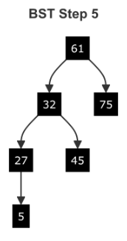 | 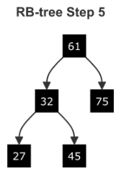 | Додавання елемента 75.  Новий вузол зафарбовуємо в червоний колір.  Порушень немає. Батько (61)  чорний, тому червоно-чорне  порушення відсутнє.  Вимоги стосовно чорної висоти  виконуються.
61, 32, 27, 45, 75, 58, 5, 50, 99
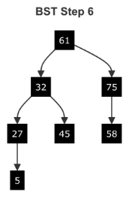 | 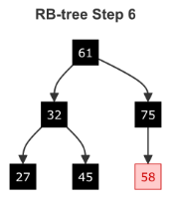 | Додавання елемента 58.  Новий вузол зафарбовуємо в червоний колір.  Червоне-червоне порушення.  Дядько 61 чорний.  Випадок 3 утворення кута.  Робимо лівий поворот  навколо вузла 75.  Порушень немає.
61, 32, 27, 45, 75, 58, 5, 50, 99
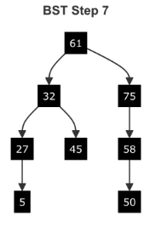 | 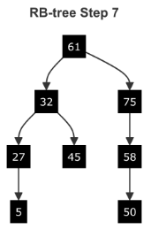 | Додавання елемента 5.  Новий вузол зафарбовуємо в червоний колір.  Червоне-червоне порушення.  Дядька немає.  Випадок 3 утворення кута.  Робимо правий поворот  навколо вузла 27.  Порушень немає.
61, 32, 27, 45, 75, 58, 5, 50, 99
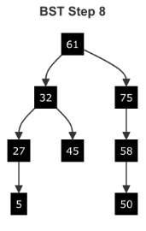 | 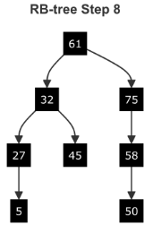 | Додавання елемента 50.  Новий вузол зафарбовуємо в червоний колір.  Червоне-червоне порушення.  Дядька немає.  Випадок 3 утворення кута.  Робимо правий поворот  навколо вузла 58, а потім  лівий поворот навколо вузла 45.  Порушень немає.
61, 32, 27, 45, 75, 58, 5, 50, 99
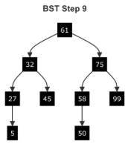 | 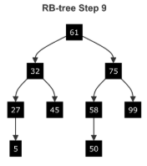 | Додавання елемента 99.  Новий вузол зафарбовуємо в червоний колір.  Порушень немає. Батько (75)  чорний, тому червоно-чорне  порушення відсутнє.  Завершуємо побудову.  Вимоги стосовно чорної висоти  виконуються.

1. Симетричний обхід (inorderTraversal)
Лістинг 7.1 – Симетричний обхід (inorderTraversal)
func inorderTraversal(x: Node)
if x != null
inorderTraversal(x.left)
print x.key
inorderTraversal(x.right)

Відповідно до inorderTraversal алгоритму порядок обходу елементів бінарного дерева пошуку у симетричному порядку наступний:
5, 27, 32, 45, 50, 58, 61, 75, 99.
Відповідно до inorderTraversal алгоритму порядок обходу елементів червоно-чорного дерева у симетричному порядку наступний:
5, 27, 32, 45, 50, 58, 61, 75, 99.

Стан стека викликів функції inorderTraversal
При цьому стек викликів функції inorderTraversal на кожній ітерації буде виглядати наступним чином:

Таблиця 7.2 − Стан стека викликів функції inorderTraversal
Ітерація | Вміст стека
1 | 61
2 | 61, 32
3 | 61, 32, 27
4 | 61, 32, 27, 5
5 | 61, 32, 27
6 | 61, 32
7 | 61, 32, 45
8 | 61, 32
9 | 61
10 | 61, 75
11 | 61, 75, 58
12 | 61, 75, 58, 50
13 | 61, 75, 58
14 | 61, 75
15 | 61
16 | 61, 99
17 | 61
18 | -
Як бачимо в першому і другому випадках кількість ітерацій при симетричному обході однакова. Але в першому випадку в стеку викликів на 4 та 12 ітераціях міститься по 4 виклики відповідно на відміну від другого випадку, де 4 виклики - максимальна кількість викликів. Тому для реалізації inorderTraversal для BST знадобилося більше витрат пам'яті ніж для RB tree.

2. Прямий обхід (preorderTraversal)

Лістинг 7.3 – Прямий обхід (preorderTraversal)
func preorderTraversal(x: Node)
if x != null
print x.key
preorderTraversal(x.left)
preorderTraversal(x.right)
Відповідно до preorderTraversal алгоритму порядок обходу елементів бінарного дерева пошуку у прямому порядку наступній:
61, 32, 27, 5, 45, 75, 58, 50, 99
Відповідно до preorderTraversal алгоритму порядок обходу елементів червоно-чорного дерева у прямому порядку наступній:
61, 32, 27, 5, 45, 75, 58, 50, 99

3. Зворотний обхід (postorderTraversal)

Обхід вузлів у зворотному порядку

Лістинг 7.4 – Зворотний обхід (postorderTraversal)
func postorderTraversal(x: Node)
if x != null
postorderTraversal(x.left)
postorderTraversal(x.right)
print x.key
Відповідно до postorderTraversal алгоритму порядок обходу елементів бінарного дерева пошуку у зворотному порядку наступній:
5, 27, 45, 32, 50, 58, 99, 75, 61
Відповідно до postorderTraversal алгоритму порядок обходу елементів червоно-чорного дерева у зворотному порядку наступній:
5, 27, 45, 32, 50, 58, 99, 75, 61

Таблиця 7.3 − Порівняльна таблиця результатів
Тип обходу | BST | RB-tree | Відмінності
Симетричний (inorder) | 5, 27, 32, 45, 50, 58, 61, 75, 99 | 5, 27, 32, 45, 50, 58, 61, 75, 99 | Немає
Прямий (preorder) | 61, 32, 27, 5, 45, 75, 58, 50, 99 | 61, 32, 27, 5, 45, 75, 58, 50, 99 | Немає
Зворотний (postorder) | 5, 27, 45, 32, 50, 58, 99, 75, 61 | 5, 27, 45, 32, 50, 58, 99, 75, 61 | Немає
Ідентичність результатів: Для даної послідовності елементів обидва типи дерев (BST та RB-tree) дають ідентичні результати при всіх типах обходів.
- Властивість симетричного обходу: Симетричний обхід для обох дерев дає відсортовану послідовність елементів (5, 27, 32, 45, 50, 58, 61, 75, 99), що підтверджує правильність побудови бінарного дерева пошуку.
- Використання пам'яті: Максимальна глибина стека при симетричному обході склала 4 виклики, що відповідає висоті дерева. Для даного прикладу різниця у використанні пам'яті між BST та RB-tree не виявляється, оскільки обидва дерева мають однакову структуру.
- Часова складність: Всі алгоритми обходів мають часову складність O(n), де n - кількість вузлів у дереві (у нашому випадку n = 9).
- Переваги RB-tree: Хоча в даному конкретному випадку результати ідентичні, RB-tree гарантує збалансованість (висота O(log n)), що у великих деревах забезпечить меншу глибину стека порівняно з несбалансованим BST.
Загальний висновок: Для даної послідовності елементів обидва дерева мають однакову структуру і дають ідентичні результати при всіх типах обходів. Різниця між BST і RB-tree проявляється в гарантіях балансування та додаткових властивостях RB-tree,

Таблиця 7.4 − Видалення вузлів із бінарного дерева пошуку
Видаляємо правий кореневий елемент 75
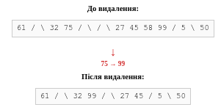 | Кореневий елемент правого піддерева 75, що видаляється, має два дочірніх вузла (елементи 58 та 99). Шукаємо крайній лівий елемент правого піддерева – це елемент 99. Тому елемент 99 стає на місце елемента 75.
Видаляємо лівий кореневий елемент 32
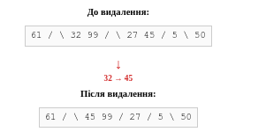 | Кореневий елемент лівого піддерева 32, що видаляється, має два дочірніх вузла (елементи 27 та 45). Шукаємо крайній лівий елемент правого піддерева – це елемент 45. Тому елемент 45 стає на місце елемента 32.
Видаляємо кореневий елемент 61
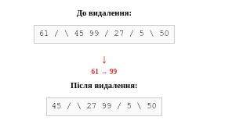 | Кореневий елемент дерева 61, що видаляється, має тільки один лівий дочірній вузол (елемент 45). Тому він займає місце кореневого елемента 61.

Таблиця 7.5 − Видалення вузлів із червоно-чорного дерева
Видаляємо кореневий елемент 76
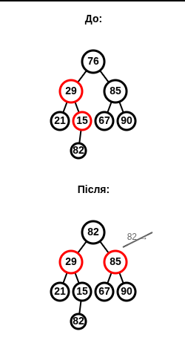 | Алгоритм видалення:  - Знаходимо крайній лівий елемент правого піддерева кореня 76. Це елемент 82 (червоний).  - Заміняємо корінь 76 на елемент 82.  - Видаляємо вузол 82 з його колишньої позиції (залишається двічі чорний).  - Чорну висоту (вл. 4) не порушено, оскільки вузол 82 був червоним.  - Вузол 85 стає червоним, а всі інші вузли зберігають свої кольори.  - Властивості красно-чорного дерева відновлено.  Результат: Нове дерево з коренем 82 (чорним), ліве піддерево містить вузли 29 (червоний), 21 і 15 (чорні), праве піддерево містить вузол 85 (червоний) з піддеревом, що містить 67, 90, 82 (всі чорні).
Видаляємо кореневий елемент 82
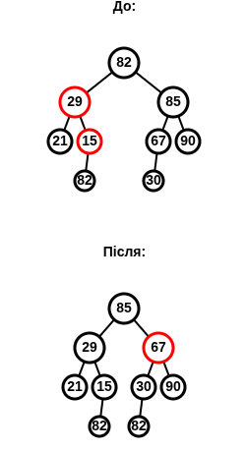 | Алгоритм видалення:  - Знаходимо крайній лівий елемент правого піддерева кореня 82. Це елемент 85 (червоний).  - Заміняємо корінь 82 на елемент 85. Узол 85 стає «двічі» чорним (порушення чорної висоти).  - Виконуємо праворуч оберт навколо вузла 29, де 29 стає новим коренем лівого піддерева, а 85 його правим нащадком.  - Перефарбовуємо 29 і 85 в чорний колір.  - Виконуємо ліворуч оберт навколо 67 і 30, та праворуч оберт навколо 67 і 85 для відновлення балансу.  - Всі властивості красно-чорного дерева відновлено.  Результат: Нове дерево з коренем 85 (чорним), збалансованою структурою та правильним розподілом кольорів вузлів.
Видаляємо кореневий елемент 29
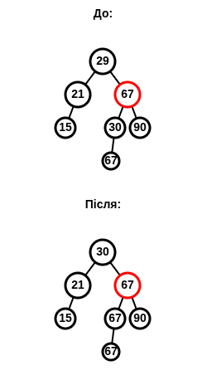 | Алгоритм видалення:  - Знаходимо крайній лівий елемент правого піддерева кореня 29. Це елемент 30 (червоний).  - Заміняємо корінь 29 на елемент 30.  - Видаляємо вузол 30 з його колишньої позиції.  - Оскільки вузол 30 був червоним, чорна висота не порушується.  - Порушень немає - всі властивості красно-чорного дерева збережено.  - Дерево залишається збалансованим без додаткових операцій.  Результат: Нове дерево з коренем 30 (чорним), збереженою структурою та правильним кольоровим кодуванням всіх вузлів. Трансформація пройшла без порушення властивостей дерева.

Посилання на GitHub:
https://github.com/AlexKim71/Theory-of-Algorithms/tree/main

